2023125Z3K7

(2023·深圳市红岭中学高一期中)在做“研究平抛运动”的实验中，为了确定小球不同时刻在空中所通过的位置，实验时用了如图所示的装置。在一块平整的木板表面钉上白纸和复写纸。将该木板竖直立于水平地面上，使小球从斜槽上紧靠挡板处由静止释放。小球撞到木板并在白纸上留下痕迹*A*；将木板向远离槽口的方向平移距离*x*，再使小球从斜槽上紧靠挡板处由静止释放。小球撞在木板上得到痕迹*B*；又将木板再向远离槽口的方向平移距离*x*，小球再从斜槽上紧靠挡板处由静止释放，再得到痕迹*C*，重力加速度为*g*。请回答以下问题：

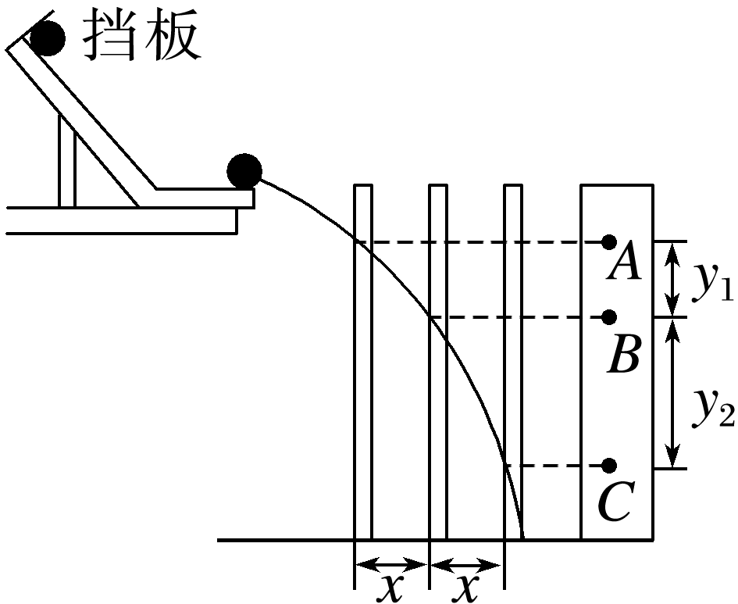

(1)每次都要使小球从斜槽上紧靠挡板处由静止释放的原因是______________________，

同时需要保证斜槽轨道的末端________。

(2)根据图上直接测量的物理量，求得小球从*A*点到*B*点的时间为*t*＝________，初速度的表达式为*v*0＝________。

(3)当小球撞在木板上得到痕迹*B*时，木板距斜槽末端的水平距离*d*＝________。